厚生委員会資料

令和5年1月23日

品川区保健所保健予防課

品川区における新型コロナウイルス感染症対策について

１．新型コロナウイルス感染症患者数等について

1. 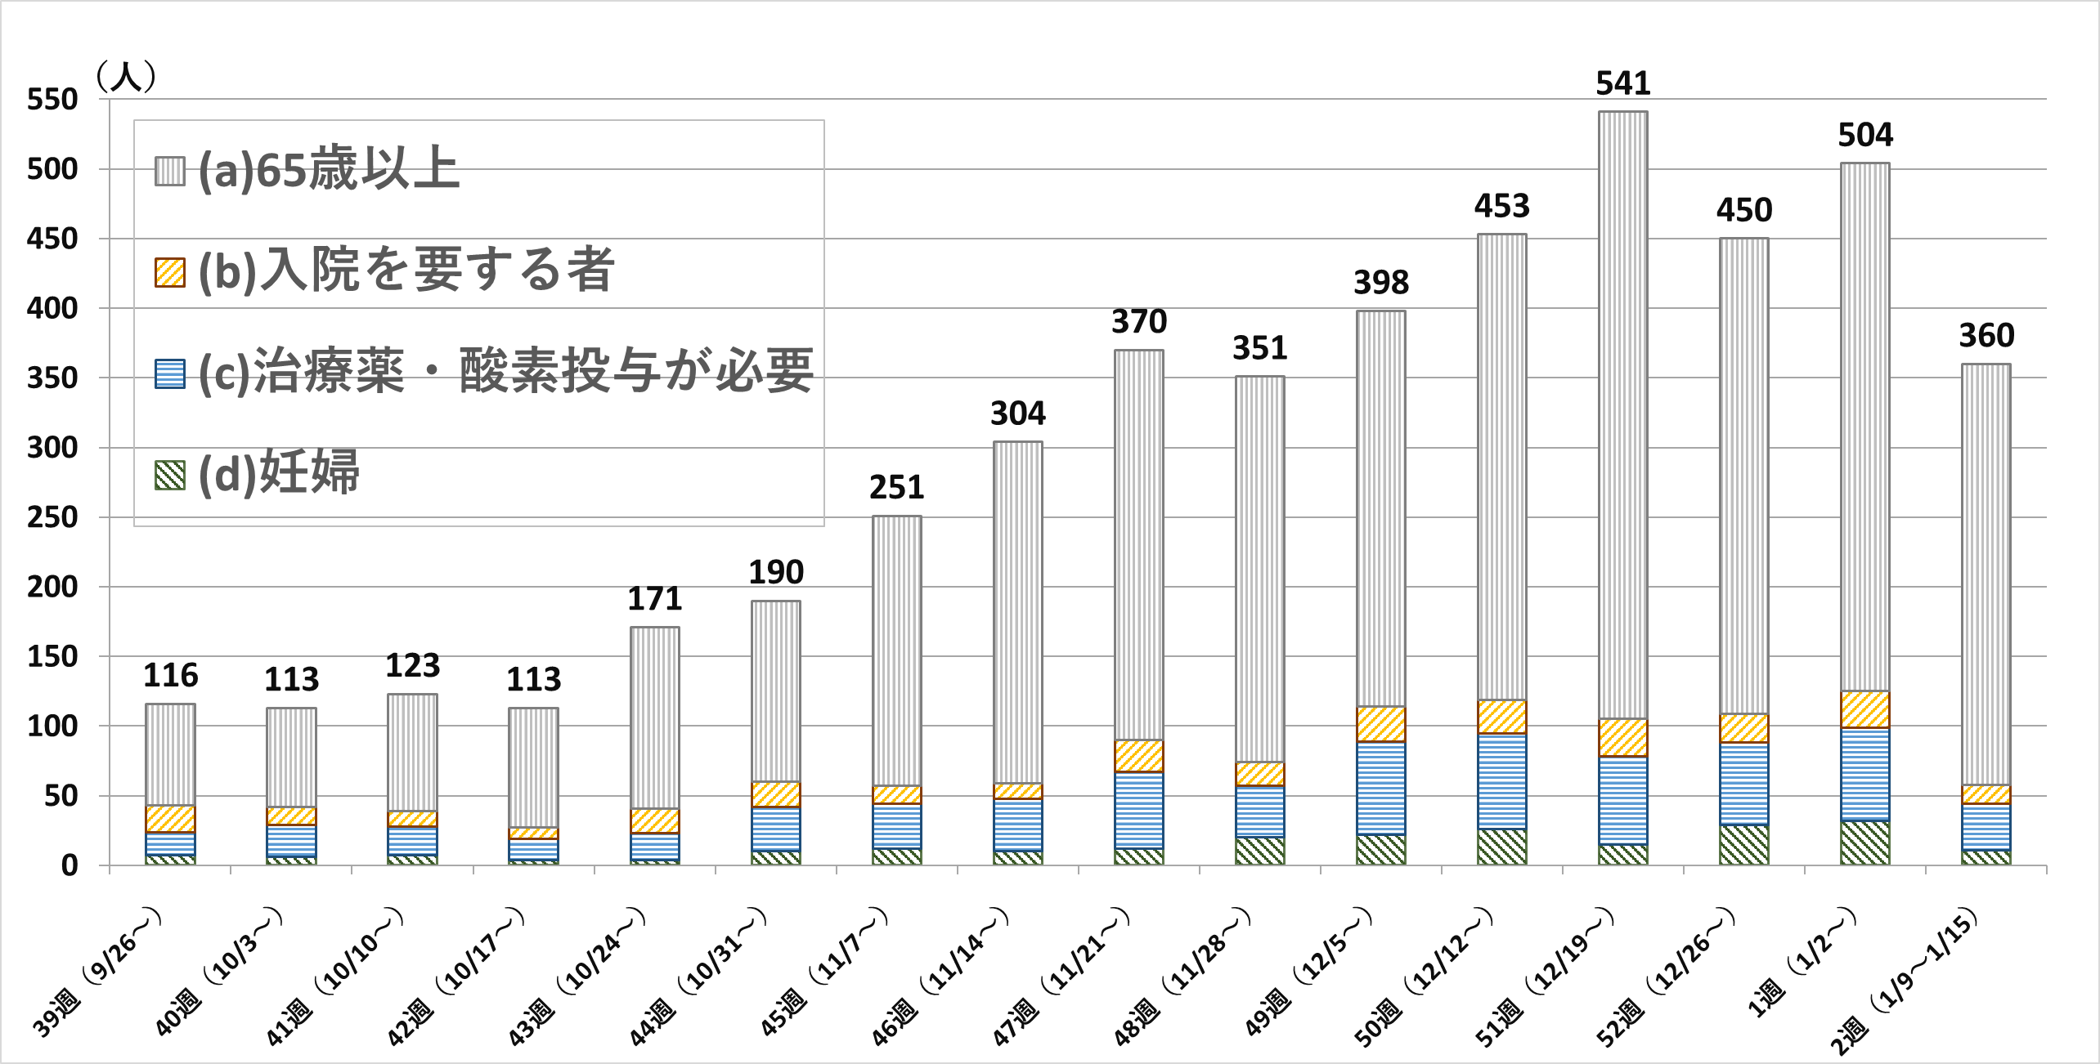発生届限定化後※１)の届出感染者数※２)推移*（2022年9月26日～2023年1月15日＝累計：4,808人）*



（※１）令和4年9月26日より、新型コロナウイルス感染症における

全数届出の見直しが行われ、届出の対象が「(a)65歳以上の者、

(b)入院を要する者、(c)重症化リスクあり、新型コロナウイルスの

治療薬の投与・酸素投与が必要と医師が判断するもの、(d)妊婦」

に限定化されました。

（※２）新型コロナウイルス感染症患者として品川区保健所へ発生届が

出され、「感染症の予防及び感染症の患者に対する医療に関する

法律」に基づき対応している感染者数となります。

1. 療養状況※3)について

※３）療養終了者を除きます。また、

入院中の陽性者の中には、すでに退院されている陽性者が含まれている可能性があります。

|  |  |  |  |
| --- | --- | --- | --- |
|  | **療養状況内訳** | | |
| **入院中** | **宿泊療養中** | **自宅療養中** |
| **12月26日（月）午前9時** | **169** | **21** | **313** |
| **1月　2日（月）午前9時** | **208** | **14** | **304** |
| **1月　9日（月）午前9時** | **182** | **24** | **343** |
| **1月 16日（月）午前9時** | **191** | **25** | **246** |

1. 死亡報告※４)者数

|  |  |
| --- | --- |
| **週** | **死亡報告者数** |
| **12/19～12/25** | **7** |
| **12/26～1/1** | **5** |
| **1/2～1/8** | **7** |
| **1/9～1/15** | **3** |

（※４）死亡数は医療機関等から遅れて報告されることなどにより、後日、数値が変わる可能性があります。

２．品川区新型コロナワクチン接種状況

1. 品川区民の各世代、接種回数別のワクチン接種状況

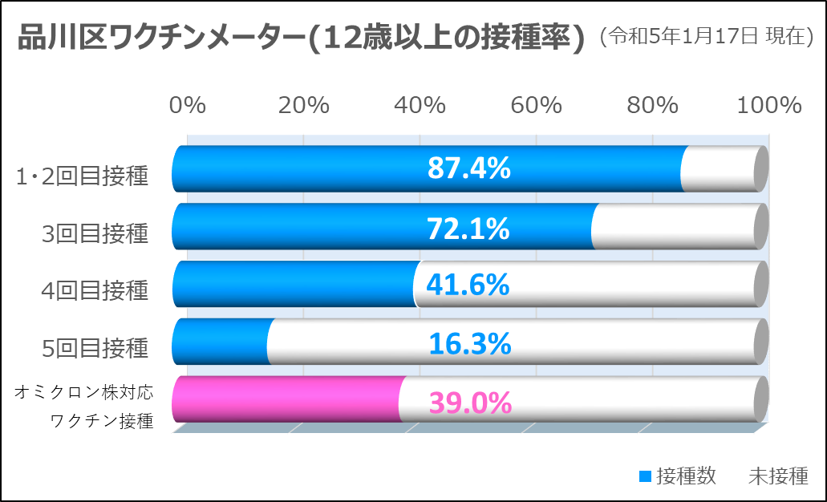

※オミクロン株対応ワクチン接種は3～5回目接種を含みます。



□